**ANNEX 7**

Imatge que conté logotip, Blau elèctric, Gràfics, captura de pantalla

Pot ser que el contingut generat amb IA no sigui correcte.

Daniel Santiago Tabares Romero

Josep cata castillo



**IOT**

**Internet de les coses**

Contenido

Recopilació dels requisits del client 1

Disseny electrònic de les connexions dels sensors 1

Esquema de connexions 2

Disseny de la connexió a la base de dades i sistema de monitoratge 5

Implementació del projecte 6

WEBGRAFIA 13

# Recopilació dels requisits del client

Per iniciar el projecte me e inventat necessitats per un client, i e definit els requisits que necesitaba. Es va establir que els sensors havien de recollir dades ambientals com temperatura, humitat i qualitat de l'aire. A més, es vaig determinar que les dades serien utilitzades per optimitzar el consum energètic i millorar el confort dins de les llars.

-recopilació de requisits del client

Placa webmos-Sensor de moviment-Sensor de temperatura i humitat.

Imatge que conté Enginyeria electrònica, electrònica, Component electrònic, Component de circuit

Pot ser que el contingut generat amb IA no sigui correcte.

# Disseny electrònic de les connexions dels sensors

Un cop definits els requisits, e procedit a seleccionar els dispositius adequats per al projecte. Es van triar sensors DHT11 per a la temperatura i humitat, i el mòdul de sensor moviment PIR ARDUINO.

Aquests dispositius els seleccioni per la seva precisió i compatibilitat amb microcontroladors.

Imatge que conté electrònica, Enginyeria electrònica, Component de circuit, Component de circuit passiu

Pot ser que el contingut generat amb IA no sigui correcte.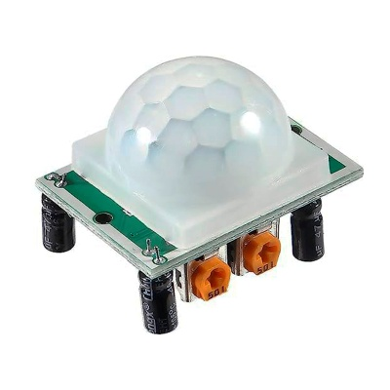Imatge que conté electrònica, Component d'ordinador, Enginyeria electrònica, Maquinari d'ordinador

Pot ser que el contingut generat amb IA no sigui correcte.

Esquema de connexions  
Vaig dissenyar un esquema de connexions electròniques utilitzant una placa ESP8266MOD com a unitat central de processament, a causa de la seva capacitat de connexió Wi-Fi i baix consum energètic. Els sensors es van connectar a través dels ports GPIO del ESP8266MOD, assegurant que l'alimentació i la transmissió de dades fossin estables.

|  |  |  |
| --- | --- | --- |
| PINES | FUNCIONS | ESP-8266 PIN |
| D0 | RX | GPIO3 |
| D1 | TX | GPIO1 |
| D2 | IO | GPIO16 |
| D3 (D15) | IO, SCL | GPIO5 |
| D4 (D14) | IO, SDA | GPIO4 |
| D5 (D13) | IO, SCK | GPIO14 |
| D6 (D12) | IO, MISO | GPIO12 |
| D7 (D11) | IO, MOSI | GPIO13 |
| D8 | IO, Pull-up | GPIO0 |
| D9 | IO, Pull-up, BUILTIN_LED | GPIO2 |
| D10 | IO, Pull-down,SS | GPIO15 |
| A0 | Analog Input | A0 |

Connexions del DHT11 (Temperatura i Humitat):

VCC → 3.3V del ESP8266MOD

GND → GND del ESP8266MOD

DATA → GPIO4 (D4)

Imatge que conté electrònica, Component de circuit, Component de circuit passiu, Component electrònic

Pot ser que el contingut generat amb IA no sigui correcte.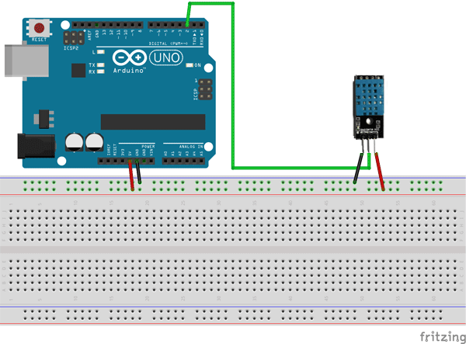

Connexions del Sensor PIR (Moviment):

VCC → 5V del ESP8266MOD

GND → GND del ESP8266MOD

OUT → GPIO5 (D3)

Imatge que conté electrònica, circuit, Component electrònic, Component de circuit

Pot ser que el contingut generat amb IA no sigui correcte. 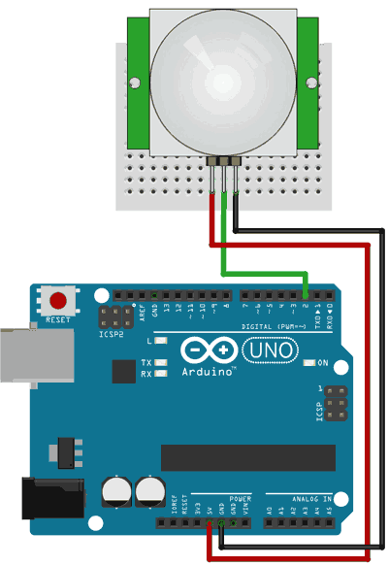

Imatge que conté Enginyeria electrònica, electrònica, Component electrònic, Component de circuit

Pot ser que el contingut generat amb IA no sigui correcte.

# Disseny de la connexió a la base de dades i sistema de monitoratge

|  |
| --- |
| Sensors (IoT) |
| Ubicats al cpd |
| Capturen dades com temperatura, humitat ... |
| Els connecto a través de WiFi o MQTT per enviar dades |
| Comunicació |
| Protocol MQTT per a transmissió eficient de dades en temps real |
| HTTP com a alternativa per enviar dades manualment |
| Servidor de Processament (XAMPP) |
| Rep dades des dels sensors mitjançant MQTT o HTTP |
| Guarda les dades a la base de dades MySQL |
| Processa i neteja la informació abans d' emmagatzemar-la |
| Base de Dades (MySQL en XAMPP) |
| Emmagatzema els registres dels sensors |
| Permet consultes per a visualització i anàlisi de dades |
| Sistema de Monitoratge (Grafana) |
| Extreu dades de la base de dades MySQL |
| Presenta gràfics en temps real i reports |
| Permet configurar alertes si els valors superen límits crítics. |

Imatge que conté text, captura de pantalla, dibuixos, logotip

Pot ser que el contingut generat amb IA no sigui correcte.

# Implementació del projecte

E ubicat els sensors al CPD i configurat la comunicació a traves de WiFi o MQTT per enviar dades

Utilitzo el protocol MQTT per a la transmissió de dades en temps real i HTTP com a alternativa per enviar dades manualment

 Imatge que conté text, captura de pantalla, Font

Pot ser que el contingut generat amb IA no sigui correcte.

Imatge que conté text, captura de pantalla, Font

Pot ser que el contingut generat amb IA no sigui correcte.

Ara a Arduino IDE

E afegit Gestor d'URLs addicionals de targetes de la meva targeta

Fui a Eines → Placa → Gestor de Targetes busqués ESP8266 i instal·lo la targeta

Instalacio de les llibreries necessàries

PubSubClient para MQTT

DHT sensor library per al sensor de temperatura i humitat

ESP8266WiFi per a connectivitat Wi-Fi

Imatge que conté text, captura de pantalla, programari, Software de multimèdia

Pot ser que el contingut generat amb IA no sigui correcte.

E seleccionat la placa ESP8266

Configure la velocitat de transmissió el 115200

Escribi el codi de connexió WiFi i configuració dels sensors

E verificat la compilacio del codi per assegurar-me que no hi hagués errors

E pujat el codi a la placa ESP8266 utilitzant un cable USB

Obrí el Monitor Sèrie per verificar la comunicació dels sensors

Proveu la comunicació amb el servidor i l'enviament de dades mitjançant MQTT

Realitzo ajustos en el codi per millorar l' estabilitat de la connexió i la transmissió de dades

I ja ho tendria em costo una mica però ja funciona guarda les dades correctament a la meva base de dades

Imatge que conté text, captura de pantalla, programari, Software de multimèdia

Pot ser que el contingut generat amb IA no sigui correcte.

Adjunt el codi aquí

[AQUI](mqtt_auth.ino)

Vaig instal·lat el servidor de processament XAMPP per rebre dades des dels sensors mitjançant MQTT o HTTP i emmagatzema les dades a la base de dades MySQL i processeu i netegeu la informació abans d'emmagatzemar-la

Imatge que conté text, captura de pantalla, programari, Font

Pot ser que el contingut generat amb IA no sigui correcte.

Tambe e configurat la base de dades MySQL en XAMPP per emmagatzemar els registres dels sensors permetent visualització i anàlisi de dades

Imatge que conté text, captura de pantalla, programari, Software de multimèdia

Pot ser que el contingut generat amb IA no sigui correcte.

Imatge que conté text, captura de pantalla, Font, document

Pot ser que el contingut generat amb IA no sigui correcte.

Imatge que conté text, captura de pantalla, programari, Pàgina web

Pot ser que el contingut generat amb IA no sigui correcte.

Imatge que conté text, programari, Icona d'ordinador, Sistema operatiu

Pot ser que el contingut generat amb IA no sigui correcte.

Implemente el sistema de monitoratge a Grafana extrau dades de la base de dades MySQL present en temps real i reports i alertes si els valors superaven límits crítics

Imatge que conté text, captura de pantalla, programari, Software de multimèdia

Pot ser que el contingut generat amb IA no sigui correcte.

Imatge que conté text, programari, Software de multimèdia, Programari de gràfics

Pot ser que el contingut generat amb IA no sigui correcte.

Imatge que conté captura de pantalla, programari, Software de multimèdia, Programari de gràfics

Pot ser que el contingut generat amb IA no sigui correcte.

Imatge que conté captura de pantalla, text, programari, Software de multimèdia

Pot ser que el contingut generat amb IA no sigui correcte.

# WEBGRAFIA

<https://arduinogetstarted.com/tutorials/arduino-dht11>

<https://programarfacil.com/blog/arduino-blog/sensor-dht11-temperatura-humedad-arduino/>

<https://projecthub.arduino.cc/arcaegecengiz/using-dht11-12f621>

<https://www.luisllamas.es/detector-de-movimiento-con-arduino-y-sensor-pir/>

<https://www.prometec.net/wemos-d1-esp8266-wifi/>

<https://dev.mysql.com/downloads/file/?id=536787>

<https://mosquitto.org/download/>

<https://grafana.com/grafana/download?platform=windows>

<https://www.youtube.com/watch?v=cot9uPK0d6o&ab_channel=Sabidur%C3%ADaYT>